**中医舌象识别需求分析**

1 前言

1.1 需求背景

在技术快速发展的今天，计算机技术已经在社会及人们的生活中得到了广泛的应用，其普及方便了人的学习和生活。如今，健康逐渐成为了人们关注的重点，而随着中医技术的普及与发扬，越来越多的人们愿意寻求中医的帮助来调节自己的身体健康，但由于医疗资源的紧张，很多人难以在有就医需求的时候顺利就医，由此引发了供不应求的情况。

本次的工程将从舌相识别的角度制作一个系统，通过一定程度上缓解难求医的状态。未来使用者可通过手机或相机拍摄的舌象（舌面、舌根）照片上传系统，本舌象识别、诊断系统根据预先建立的神经网络模型进行图像的分类，判断用户舌象属性，并给出健康建议，辅助客户进行自诊断或者就医参考。

1.2 文档编写目的

本需求规格说明书为中医舌相识别和诊断系统的需求实践提供了一个规范化的方法。

本说明书适用对象：

1）软件客户，精确地描述他们想要获得什么样的产品。

2）软件开发者，准确地理解客户需要什么样的产品。

SRS将完成下列目标：

1）在软件产品完成目标方面为客户和开发者之间建立共同协议创立一个基础。对要实现的软件功能做全面描述，帮助客户判断所规定的软件是否符合他们的要求，或者怎样修改这种软件才能适合他们的要求；

2）提高开发效率。客户在设计开始之前周密地思考全部需求，从而减少事后重新设计、重新编码和重新测试的返工活动；

3）为成本计价和编制计划进度提供基础。提供对被开发软件产品的描述，是计算机软件产品成本核算的基础，并且可以为各方的要加和付费提供依据；

4）为确认和验证提供一个基准。有效地编制确认和验证计划，并提供一个可以度量和遵循的基准。

1.3 功能需求方

客户：闫波老师

用户：闫波老师

1.4 功能开发和实施方

开发者：计科7班倪潇晗小组

2 功能需求

2.1用例图

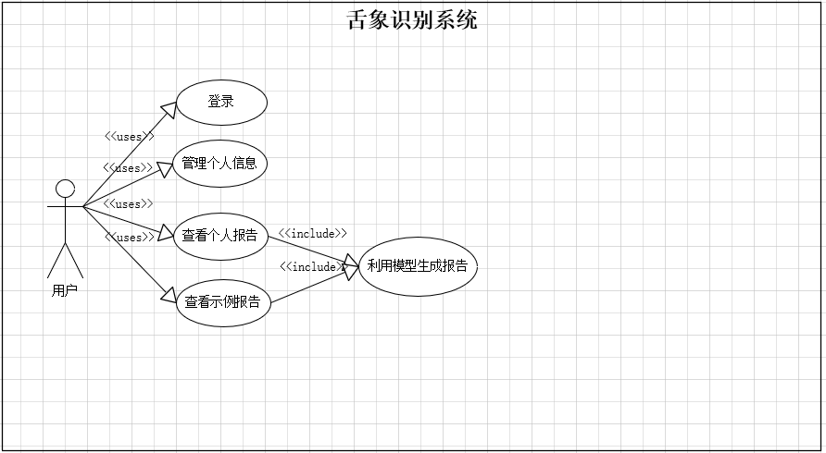

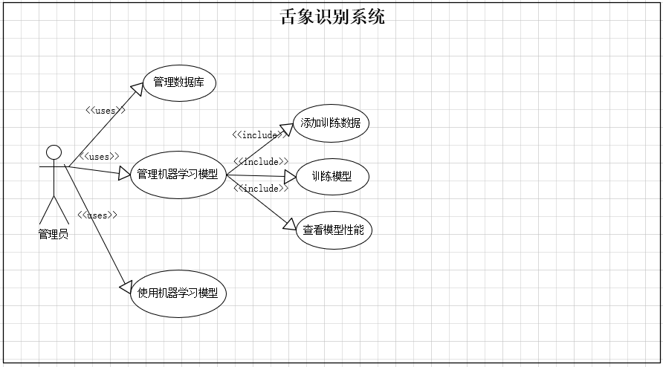

2.2顺序图

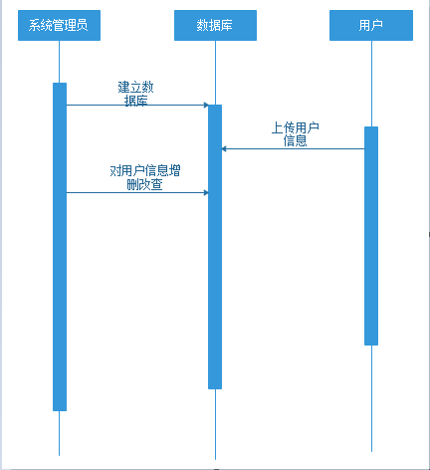

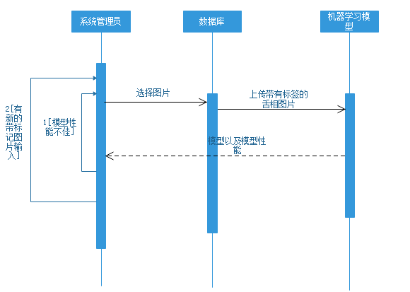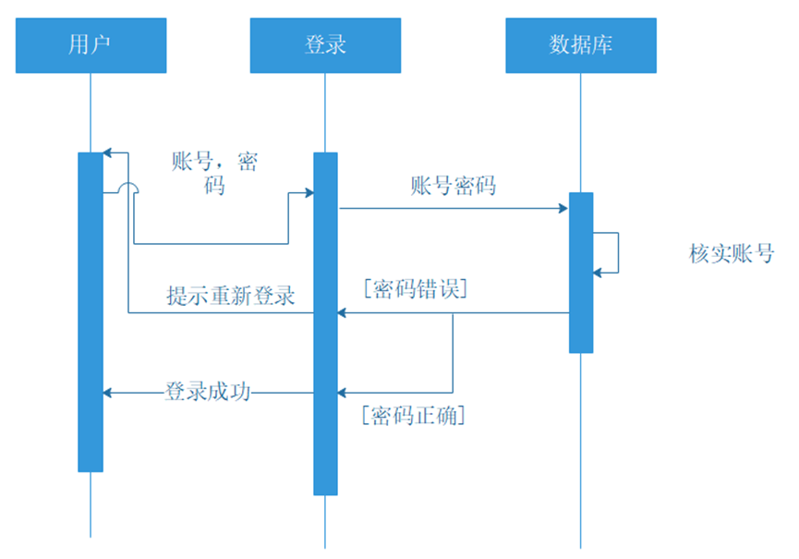

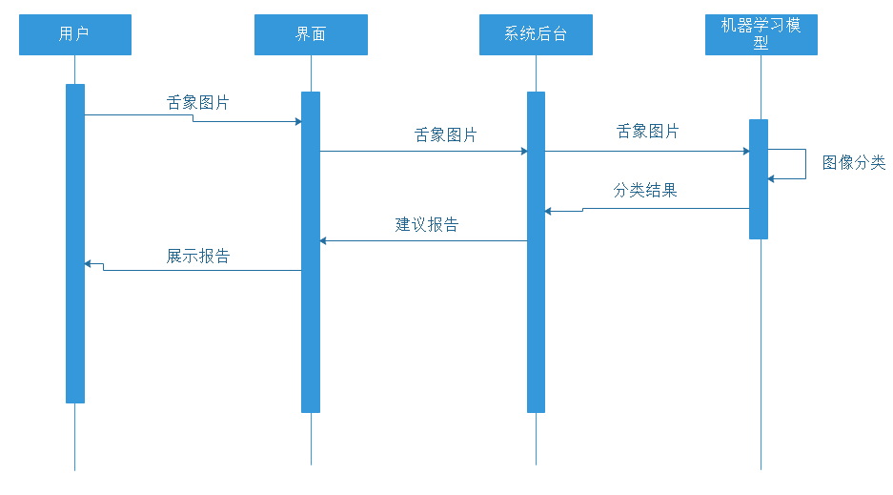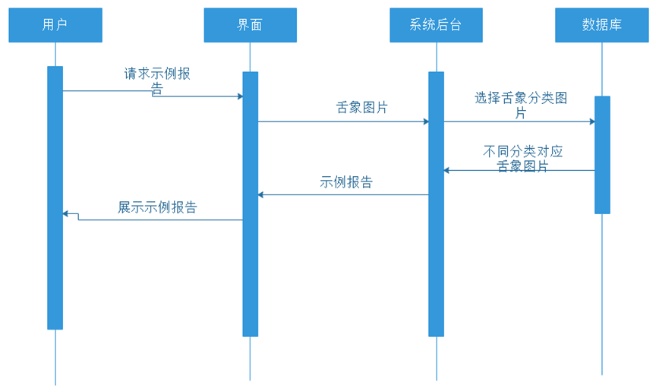

2.3 模块用例分析

2.3.1 登录及个人信息管理模块

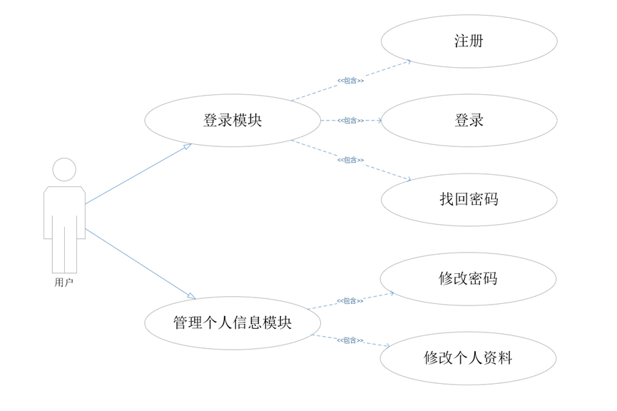

用例名：注册。

基本事件流：用户第一次使用系统前，需要先填写个人的信息资料、密码，系统用户生成一个新的账户。

扩展事件流：无。

关系描述：无。

前置条件：无。

后置条件：产生一个新用户。

异常：用户名已存在，则无法完成注册

限制：无。

用例名：登录。

基本事件流：用户在进入应用前，需要先输入自己的用户名和密码进行登录。

扩展事件流：密码输错了需重新输入，忘记密码则进入找回密码阶段。

关系描述：无。

前置条件：用户已经注册。

后置条件：无。

异常：密码错误，则无法登录

限制：无。

用例名：找回密码

基本事件流：用户点击忘记密码选项，再输入用户名和密保邮箱/手机号后可重新设置新的密码

扩展事件流：无

前置条件：用户已注册，选择忘记密码选项

后置条件：改变密码

异常：无

限制：无

用例名：个人信息管理

基本事件流：用户登录后可以进行个人信息管理，改变个人资料。

扩展事件流：无

关系描述：无。

前置条件：登录。

后置条件：改变个人信息。

异常：无

限制：无。

2.3.2 分析报告模块

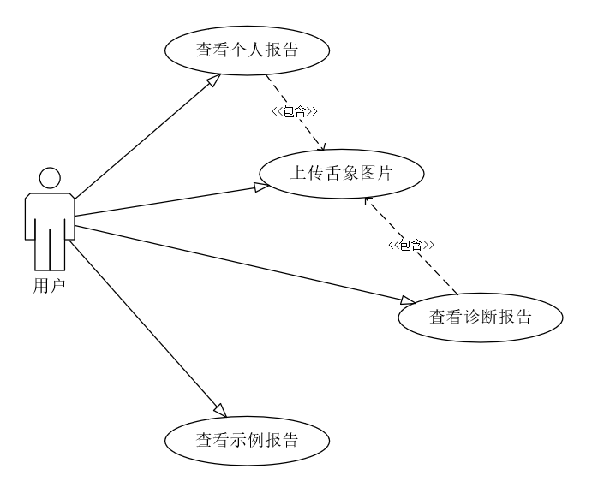

用例描述：

1、 用例名：查看示例报告

参与者：普通用户

基本事件流：

1）用户点击按键选择查看示例报告

2）系统将指令传给数据库

3）数据库给出示例报告传给系统并展示给用户

扩展事件流：无

关系描述：无

前置条件：无

后置条件：将示例报告显示给用户

异常：示例报告从数据库获取错误，无法显示示例报告

限制：无

2、 用例名：上传舌象图片

参与者：普通用户

基本事件流：

1）用户点击“上传舌象图片按钮”，弹出上传图片的窗口

2）用户选择本地的图片或者使用拍照功能拍摄实时的舌象照片点击上传

扩展事件流：无

前置条件：无

后置条件：如果该照片符合照片规格要求，就存进数据库里面

异常：如果用户上传的照片不符合要求，比如像素不够，图片太小等，出现“该照片不符合要求”的提示，并显示需要在那些地方进行调整

限制：无

3、 查看诊断报告

参与者：普通用户

基本事件流：

1）用户点击“查看诊断报告”

2）“诊断结果”模块将用户上传的舌象图片传给机器学习模型

3）机器学习模型进行分类之后，向“诊断结果”模块返回分类结果和对应的诊断

4）“诊断结果”模块将诊断报告传给交互模块并显示给用户

扩展事件流：无

前置条件：用户需要上传舌象照片并符合像素，大小等要求

后置条件：诊断结果将存进数据库中该用户对应的部分

异常：模型分类失败，请用户重新提交照片

限制：无

4、 用例名：查看个人报告

基本事件流：

1）用户点击“查看个人报告”按键选择查看个人报告

2）系统将请求传给数据库，并从数据库选择该用户对应的部分，并整合成一份pdf文件返回给“诊断结果”模块，然后将该报告展示给用户。

扩展事件流：无

关系描述：无

前置条件：用户需要提交舌象照片

后置条件：生成个人报告

异常：用户提交的舌象照片不符合像素，大小，舌头部位等要求；用户没有提交照片，则显示对应错误，无法显示个人报告

限制：无

上传舌象图片顺序图

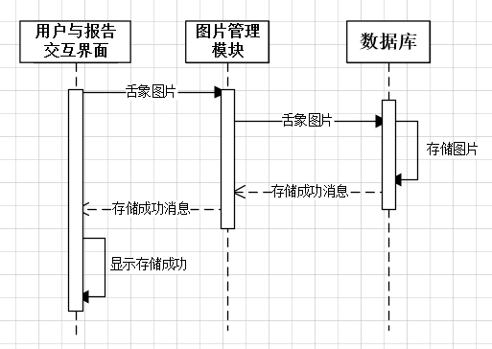

查看诊断报告顺序图

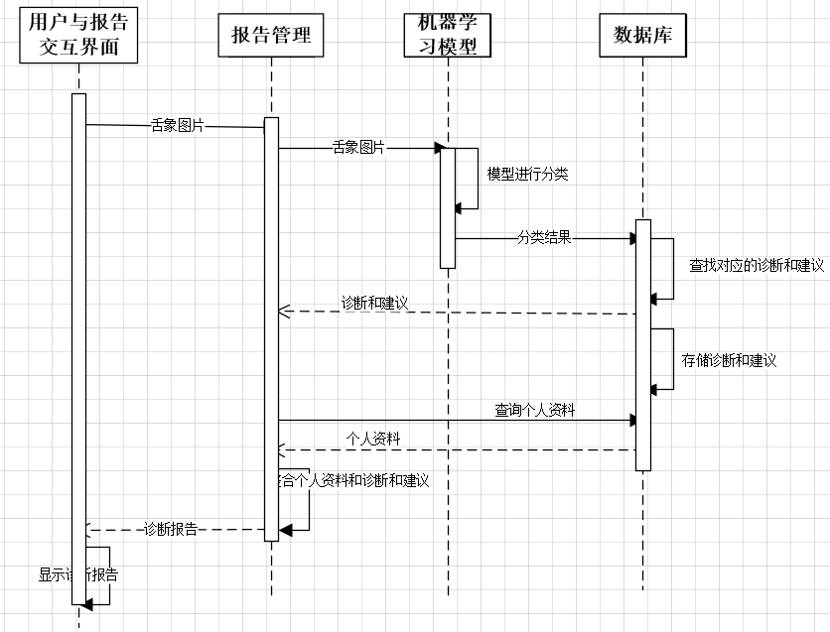

查看个人报告顺序图

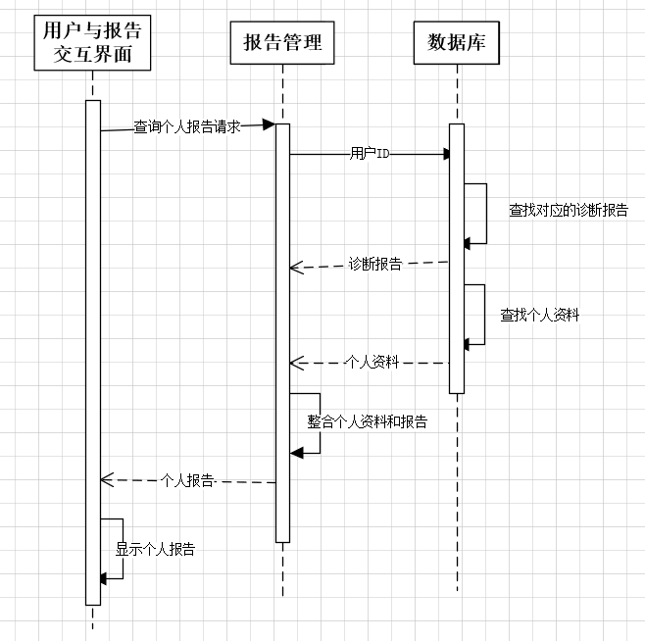

查看示例报告顺序图

2.3.3 系统管理员模块

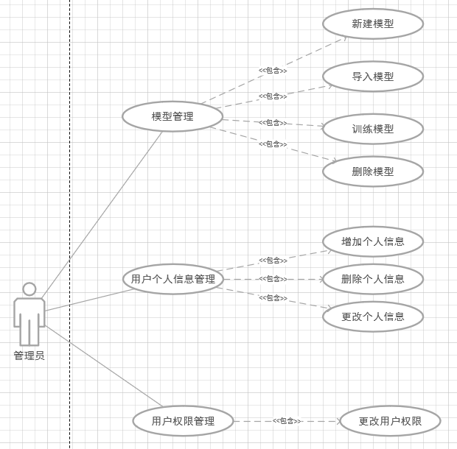

用例名：新建模型。

基本事件流：系统管理员可以在模型管理界面点击新建模型按钮，通过跳转控制层跳转至新建模型界面，在新建模型界面中输入新建的模型名，点击新建按钮，通过控制层调用业务逻辑层的函数将新建的模型名和新建时间存入数据库的模型信息表中。

扩展事件流：无。

关系描述：无。

前置条件： 读取数据库模型信息表。

后置条件：新的模型信息表存入数据库。

异常：无。

限制：无。

用例名：导入模型。

基本事件流：系统管理员可以在模型管理界面选择需要导入的机器学习模型，点击导入按钮，通过控制层调用业务逻辑层的函数将模型导入系统中，进行使用。

扩展事件流：无。

关系描述：无。

前置条件：读取数据库模型信息表。

后置条件：将模型导入系统。

异常：无。

限制：无。

用例名：训练模型。

基本事件流：系统管理员可以在模型管理界面选择需要训练的机器学习模型，点击训练按钮，通过控制层调用业务逻辑层的函数进入训练界面，将训练得出的模型性能存入数据库的数据模型表中。

扩展事件流：无。

关系描述：无。

前置条件：读取数据库模型信息表。

后置条件：进入训练界面，得出模型性能。

异常：无。

限制：无。

用例名：删除模型。

基本事件流：系统管理员可以在模型管理界面选择需要删除的机器学习模型，点击删除按钮，通过控制层调用业务逻辑层的函数将相应模型的记录从数据库的模型信息表中删除。

扩展事件流：无。

关系描述：无。

前置条件： 读取数据库模型信息表。

后置条件：新的模型信息表存入数据库。

异常：无。

限制：无。

用例名：增加个人信息。

基本事件流：系统管理员可以在用户个人信息管理界面点击增加个人信息按钮，通过跳转控制层跳转至增加个人信息界面，在增加个人信息界面中输入增加的用户个人信息记录，点击增加按钮，通过控制层调用业务逻辑层的函数将用户个人信息记录存入数据库的用户个人信息表中。

扩展事件流：无。

关系描述：无。

前置条件： 读取数据库用户个人信息表。

后置条件：新的用户个人信息表存入数据库。

异常：无。

限制：无。

用例名：删除个人信息。

基本事件流：系统管理员可以在用户个人信息管理界面选择需要删除的用户个人信息记录，点击删除个人信息按钮，通过控制层调用业务逻辑层的函数将用户个人信息记录从数据库的用户个人信息表中数删除。

扩展事件流：无。

关系描述：无。

前置条件： 读取数据库用户个人信息表。

后置条件：新的用户个人信息表存入数据库。

异常：无。

限制：无。

用例名：更改个人信息。

基本事件流：系统管理员可以在用户个人信息管理界面选择需要更改的用户个人信息记录，点击更改个人信息按钮，通过跳转控制层跳转至更改个人信息界面，更改个人信息界面中显示了该条记录的详细内容，在更改个人信息界面中更改用户个人信息记录，点击更改按钮，通过控制层调用业务逻辑层的函数将更改后的用户个人信息记录存入数据库的用户个人信息表中。

扩展事件流：无。

关系描述：无。

前置条件： 读取数据库用户个人信息表。

后置条件：新的用户个人信息表存入数据库。

异常：无。

限制：无。

用例名：用户权限管理。

基本事件流：系统管理员可以在用户权限管理界面选择需要更改的用户权限记录，点击权限更改按钮，通过跳转控制层跳转至个人权限更改界面，个人权限更改界面中显示了该条记录的详细内容，在个人权限更改界面中更改用户权限记录，点击更改按钮，通过控制层调用业务逻辑层的函数将更改后的用户权限记录存入数据库的用户权限表中。

扩展事件流：无。

关系描述：无。

前置条件： 读取数据库用户权限表。

后置条件：新的用户权限表存入数据库。

异常：无。

限制：无。

2.3.4 机器学习模块

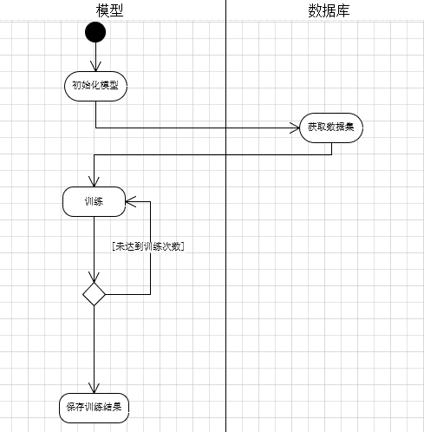 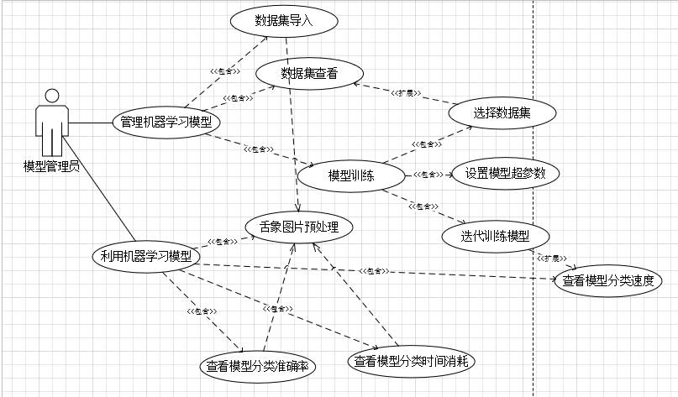

用例名：数据集导入

参与者：模型管理员

基本事件流：

1. 训练模型前，管理员须在本地选择带标注训练数据描述文件（按图片路径、图片标注对描述，每行一对）。
2. 点击导入后，系统自动从管理员电脑读取图片文件，把图片路径和图片标注一起组成一条记录存入数据库，把图片文件存到服务器中。
3. 完成整个数据集的导入后，系统把当前的时间和数据集编号组合起来，往数据库添加一条记录。

扩展事件流：无。

关系描述：属于管理机器学习模型的一个子用例。

前置条件：无。

后置条件：数据描述、数据集描述读入数据库，数据存储在服务器本地文件中。

异常：无。

限制：导入数据库前图片数据需要进行预处理。

用例名：数据集查看

参与者：模型管理员

基本事件流：

1. 在数据库中有了训练数据集后，管理员点击数据集查看按钮
2. 页面显示出每个数据集的上传时间、上传大小。

扩展事件流：

* 1. 如果当前数据库没有数据集，提示没有数据集

关系描述：属于管理机器学习模型的一个子用例。

前置条件：数据库中已有数据集。

后置条件：无。

异常：无。

限制：无。

用例名：选择数据集。

参与者：模型管理员

基本事件流：

1. 在初次模型训练时，管理员需要设置本次训练使用的数据集。
2. 之后系统会自动随机把数据集划分成训练集和验证集。
3. 训练时每次从训练集随机抽数据优化模型参数，用验证集测试模型当前性能。

扩展事件流：在后续训练过程中，管理员可以用不同的数据集精化模型，这时可以使用和初次训练时不一样的数据集。

关系描述：属于模型的一个子用例，需要打开类似于数据库查看的界面，但是多加入了一个确认选择按钮。

前置条件：数据库中已有数据集，打开模型训练界面。

后置条件：系统得到一个选择的数据集。

异常：无。

限制：数据集的大小不能太小，否则训练和验证就失去了意义。

用例名：设置模型超参数。

参与者：模型管理员

基本事件流：

1. 设置学习率
2. 设置网络深度。

扩展事件流：

1.1设置参数不合理，系统弹出请重新设置提示。

关系描述：属于模型的一个子用例。

前置条件：打开模型训练界面。

后置条件：系统得到模型超参数。

异常：无。

限制：

1.学习率需在0~1之间

2.网络深度不能太大。

用例名：迭代训练模型。

参与者：模型管理员

基本事件流：

1. 管理员设置迭代次数
2. 管理员点击训练按钮。
3. 模型开始训练（随机选择训练数据，用网络推理，反向传播优化参数）
4. 每迭代一定次数后，会显示当前模型的训练误差和测试误差。

扩展事件流：如果数据集没有选好或超参数没有设置，系统不会开始训练，而是提示管理员检查参数设置。

关系描述：属于模型的一个子用例。

前置条件：已经选择数据集，已经设置超参数。

后置条件：得到一个训练过的模型。

异常：误差没有下降，反而增加到无穷大。

限制：无。

用例名：查看模型分类准确率。

参与者：模型管理员

基本事件流：

1. 管理员从数据库读取测试数据或通过外部数据输入，将测试图片数据集输入模型。
2. 管理员运行模型，对输入的图片进行分类。
3. 分类结果与图片标记进行比较，若标记有差异则分类结果为错误，否则为正确

扩展事件流：无。

关系描述：属于使用模型的一个子用例。

前置条件：带标记的测试舌象图片。

后置条件：输入图片数据集中所有图片分类结果准确率。

异常：无。

限制：

1. 输入图片需要带有标记
2. 图片格式需要经过预处理。

用例名：查看模型分类时间消耗。

参与者：模型管理员

基本事件流：

1. 管理员从数据库读取测试数据或通过外部数据输入，将测试图片数据集输入模型。
2. 管理员运行模型，对输入的图片进行分类。
3. 计算从开始分类到最后一张图片分类完成使用的时间

扩展事件流：

* 1. 计算图片数量
  2. 根据规范格式的数据大小计算得到测试数据集的数据大小

关系描述：属于使用模型的一个子用例。

前置条件：带标记的测试舌象图片。

后置条件：输入图片数据集中所有图片分类的总的耗时。

异常：无。

限制：

1. 输入图片需要带有标记
2. 图片格式需要经过预处理。

用例名：查看模型分类速度。

参与者：模型管理员

基本事件流：

1. 管理员点击运行训练模型
2. 模型对输入的图片进行分类，不断迭代，不断优化，减小误差。
3. 当误差减小到一定的数值后记录此时的迭代次数。

扩展事件流：

3.1 当设定误差无法在限制迭代次数达到时，输出此误差无法在限制迭代代数内达到，提醒此时管理员可以下调误差要求

关系描述：属于迭代训练模型的一个子用例。

前置条件：带标记的舌象图片。

后置条件：模型训练时优化减小误差到一定程度后迭代的次数。

异常：无。

限制：

1. 输入图片需要带有标记。
2. 图片格式需要经过预处理，。
3. 模型设计和其超参数设置等应该已经完成。

用例名：舌象图片预处理

参与者：模型管理员

基本事件流：

1. 读取图片像素信息。
2. 根据读取出的图片像素信息，将一张舌象图片通过像素合并或者像素分割处理成为统一规范的图片格式

扩展事件流：

2.1按照需要可对图片进行适当裁切

2.2将多张舌象图片并行地进行像素合并或分割处理得到经过处理后的规范格式图片集合

关系描述：属于使用模型的一个子用例。

前置条件：没有经过任何处理的原始图片。

后置条件：统一规范格式的图片。

异常：无。

限制：无。

3 用户接口

图像用户界面

报告展示界面

